**LAPORAN PRAKTIKUM INTERNET OF THINGS (IoT)**

**Fakultas Vokasi, Universitas Brawijaya**

**Praktik 14 Pembuatan Rangkaian LED**

*Avrilla Agnesya Meifilistiara*

*Fakultas Vokasi, Universitas Brawijaya*

*Email: avrila.agnesya@gmail.com*

**Abstract**

This experiment aims to implement a traffic light system using an ESP32 microcontroller. The system consists of three LEDs (red dan yellow) that light up in sequence to simulate a basic traffic light. The experiment demonstrates fundamental IoT concepts including digital output control, timing operations, and serial communication for system monitoring. The results show that the ESP32 can effectively control multiple outputs with precise timing to create a functional traffic light simulation, providing a foundation for more complex IoT traffic management systems.

*Keywords—Internet of Things, ESP32, Hardware, Digital Output Control, Simulation*

**1. Introduction**

* 1. **Latar belakang**

Sistem lampu LED merupakan salah satu kontrol yang penting dalam kehidupan sehari-hari. Dalam konteks Internet of Things (IoT), implementasi sistem LED dapat menjadi dasar pembelajaran untuk sistem kontrol berbasis mikrokontroler. Praktikum ini dilakukan untuk memahami dasar-dasar pemrograman ESP32 dalam mengontrol output digital berupa LED yang dirangkai secara langsung dengan real hardware sebagai simulasi lampu yang menyala secara bersamaan.

* 1. **Tujuan eksperimen**

1. Memahami cara kerja ESP32 pada konfigurasi LED menggunakan real hardware
2. Menerapkan sistem traffic light sederhana dengan dua LED berbeda warna
3. Menerapkan konsep dasar IoT dengan praktik menggunakan kode program Arduino

**2. Methodology (Metodologi)**

**2.1 Tools & Materials (Alat dan Bahan)**

1. Mikrokontroler ESP32 DevKit V1, LED (2 buah)
2. Platform IO, Arduino Framework, real hardware, VSCode
3. Solderless Breadboard, kabel micro USB, kabel jumper male to male

**2.2 Implementation Steps (Langkah Implementasi)**

1. **Perancangan Sistem**:
2. Menentukan pin GPIO pada ESP32 yang akan digunakan untuk mengontrol LED
3. Merancang skema rangkaian untuk menghubungkan LED ke ESP32
4. Menentukan urutan dan durasi nyala lampu (merah, kuning)
5. **Penyusunan Kode Program**:
6. Mendefinisikan pin untuk masing-masing LED (merah pada pin 25, kuning pada pin 26)
7. Menginisialisasi komunikasi serial untuk monitoring
8. Membuat fungsi setup() untuk konfigurasi pin
9. Membuat fungsi loop() untuk mengatur urutan dan durasi nyala lampu
10. **Pengujian Sistem**:
11. Menjalankan simulasi dengan mengupload code
12. Memantau output serial untuk memastikan sistem berjalan sesuai dengan yang diharapkan
13. Memverifikasi urutan nyala lampu (merah → kuning )

**3. Results and Discussion (Hasil dan Pembahasan)**

**3.1 Experimental Results (Hasil Eksperimen)**

Berikut adalah kode program yang digunakan untuk mengimplementasikan sistem traffic light:

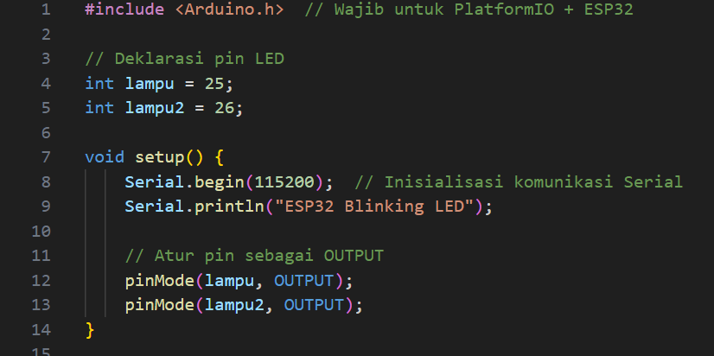

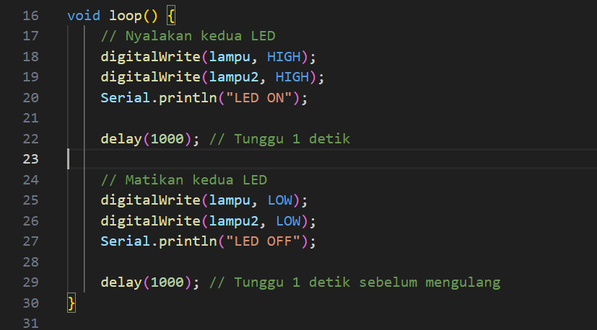

Hasil program:

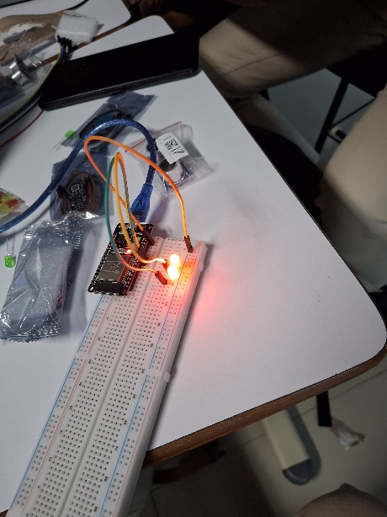 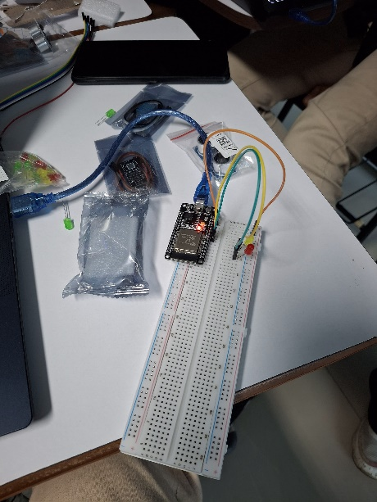

Setelah melakukan percobaan praktik, lampu bewarna merah dan kuning akan menyala secara bersamaan sesuai kode yang sudah diintegrasi pada VScode. Dan jika sudah menyala nanti akan mati bersamaan juga.

**Pembahasan**

Sistem terdiri dari tiga LED (merah dan kuning) yang terhubung ke pin GPIO ESP32 (25 dan 26 masing-masing) dengan ground bersama. Selama pengujian, sistem traffic light beroperasi dengan urutan sebagai berikut:

1. LED merah dan kuning menyala selama 1 detik, kemudian kedua LED mati
2. Siklus berulang dari awal

Output serial menunjukkan status lampu yang sedang menyala, memverifikasi bahwa sistem berjalan sesuai dengan yang diharapkan.

**4. Appendix (Lampiran, jika diperlukan)**

Konfigurasi PlatformIO:

[env:esp32doit-devkit-v1]

platform = espressif32

board = esp32doit-devkit-v1

framework = arduino

upload_port = COM3

monitor_port = COM3

**Kesimpulan**

Eksperimen ini berhasil mengimplementasikan sistem traffic light sederhana menggunakan mikrokontroler ESP32. Sistem mampu mengontrol dua LED dengan urutan dan durasi yang tepat, mensimulasikan operasi lampu. Komunikasi serial memungkinkan monitoring status sistem secara real-time.

Implementasi ini mendemonstrasikan konsep dasar IoT dalam kontrol sistem sekuensial dan dapat menjadi landasan untuk pengembangan sistem yang lebih kompleks seperti sistem traffic light cerdas dengan kemampuan adaptif berdasarkan kondisi lalu lintas.